報表名稱 | 醫事機構地址貼條列印 | 報表代號 | HMAI2792R01
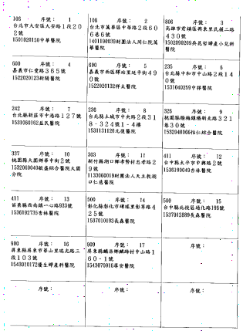

【操作時機與目的】
1.on-line。
2.業務承辦人隨時為維護『醫事機構續約批次作業』而做此列印作業。

【啟動方式】
一、輸入參數
由「醫事機構續約批次作業」螢幕畫面選項而來。
二、線上啟動
業務承辦人由「醫務管理子系統」-「醫事機構續約﹝停約、歇業﹞作業」-「特約醫事機構續約﹝停約、歇業﹞作業」-「醫事機構續約批次作業」-「特約醫事機構地址貼條列印作業」

【報表說明】
一、報表排列
1.本報表依地區代碼、機構代碼排序。
2.每頁以21筆為限，超過21筆則自動跳頁。
二、報表尺寸：A4
三、印表機類型：雷射
四、GMC套表代號：HMAI2792R01

【補充說明】
無。

